“2017 – Año de las Energías Renovables”
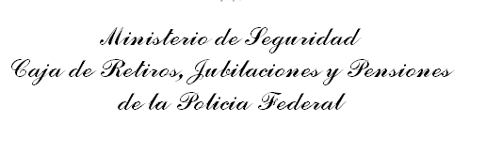
ANUNCIO DE CONVOCATORIA

Jurisdicción o entidad contratante: Caja de Retiros, Jubilaciones y Pensiones de la Policía Federal.-
Domicilio: Sarmiento 1624 – Ciudad Autónoma de Buenos Aires
Correo electrónico: compras@crjppf.gov.ar
Fax: 4814-8240
Tipo de procedimiento: Contratación Directa | N° 07 | Ejercicio: 2017
Clase / causal del procedimiento: Sin Clase
Modalidad: Sin modalidad
N° de Expediente: 124.347 | Ejercicio: 2017
Rubro: 58 Servicio profesional y comercial
Objeto: Servicio de catering por la conmemoración del 71° aniversario de la creación de
Esta Institución.-
COSTO DEL PLIEGO
Importe ($): $ 0,00
ACTO DE APERTURA
Lugar: Sarmiento 1624 – 3° Piso – Depto. Compras y Suministros – C.A.B.A.
Día: 11 de mayo de 2017
Hora: 11:30
PRESENTACIÓN DE OFERTAS
Lugar: Sarmiento 1624 – 3° Piso – Depto. Compras y Suministros – C.A.B.A.
Plazo: hasta el 11 de mayo de 2017
Horario: hasta las 10:30
RETIRO, ADQUISICIÓN O VISTA DEL PLIEGO / BASES DEL LLAMADO
Lugar: Sarmiento 1624 – 3° Piso – Depto. Compras y Suministros – C.A.B.A.
Plazo: hasta el 05 de mayo de 2017
Horario: de 09:30 a 14:30
CONSULTAS AL PLIEGO / BASES DEL LLAMADO
Lugar: Sarmiento 1624 – 3° Piso – Depto. Compras y Suministros – C.A.B.A.
Plazo: hasta el 05 de mayo de 2017
Horario: de 09:30 a 14:30
PRESENTACIÓN DE MUESTRAS
Lugar: --.--
Plazo: --.--
Horario: --.--
VISITA / VISTA DE MUESTRA PATRÓN
Lugar: Sarmiento 1624 – C.A.B.A.-
Plazo: hasta el 05 de mayo de 2017
Horario: de 09:30 a 14:30 horas.-

A N E X O V

